Git

# 一、Git简介

## 1. 是什么

Git是目前世界上最先进的分布式版本控制系统！

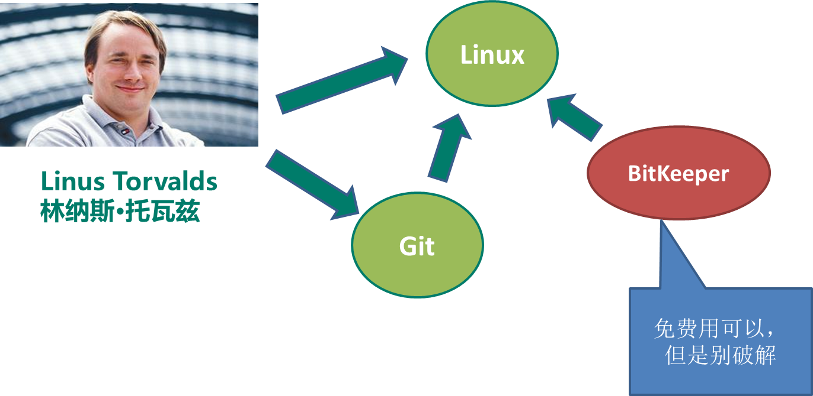

## 2. 能干吗

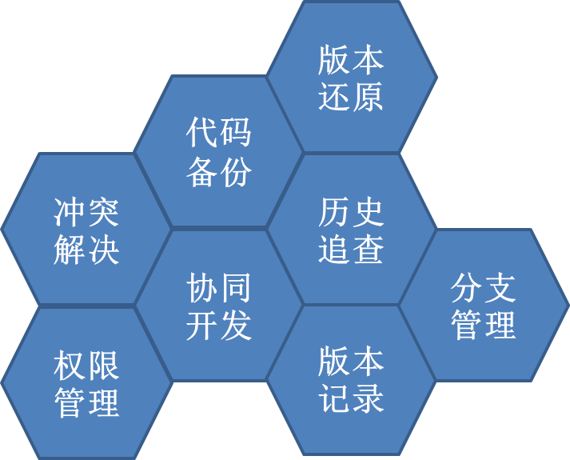

## 3. 集中式版本管理

**经典产品**： CVS、VSS、SVN

**特点**：由中央仓库统一管理，结构简单，上手容易！

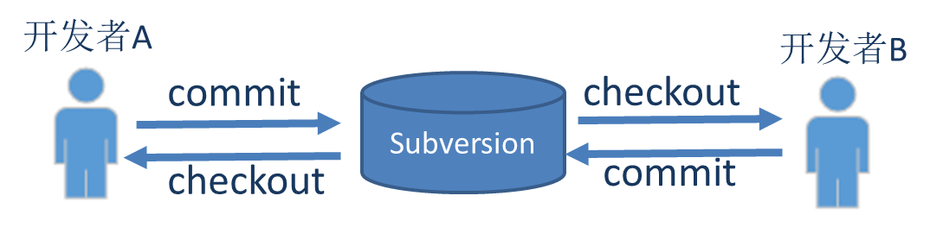

**不足**：

* + - * 版本管理的服务器一旦崩溃，硬盘损坏，代码如何恢复？
      * 程序员上传到服务器的代码要求是完整版本，但是程序员开发过程中想做小版本的管理，以便追溯查询，怎么破？
      * 系统正在上线运行，时不时还要修改bug，要增加好几个功能要几个月，如何管理几个版本？
      * 如何管理一个分布在世界各地、互不相识的大型开发团队？

**解决**：

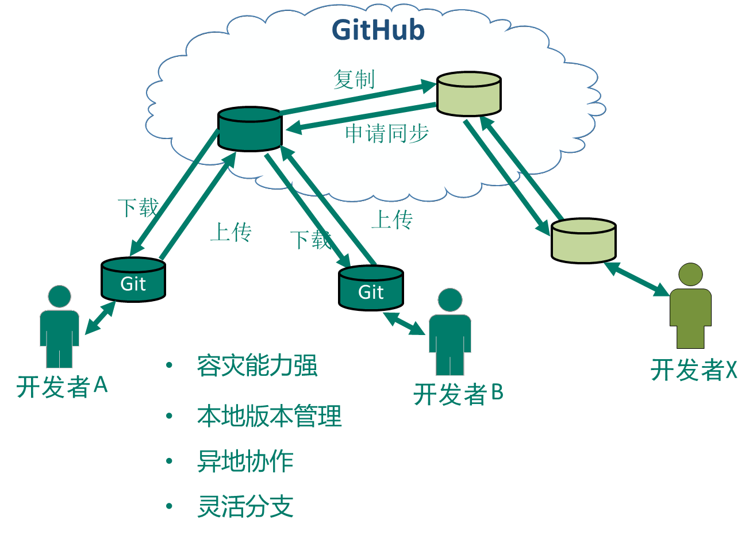

# 二、Git的安装

Git官网：https://git-scm.com/

## 1. 相关工具

* 命令行工具：Git for windows

下载地址：https://git-for-windows.github.io/

* Eclipse插件： Egit(Eclipse自带)
* GitHub网站:http://www.github.com

## 2. 安装流程

一直下一步，直到：

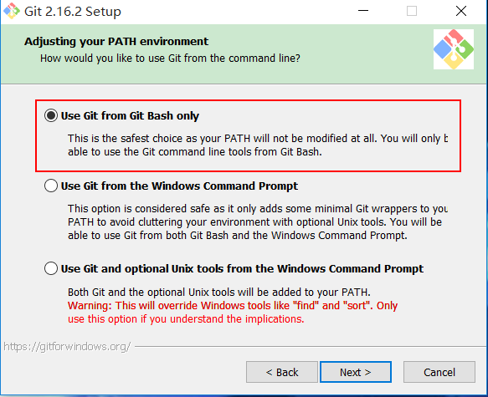

选择Git命令的执行环境，这里推荐选择第一个，就是单独用户Git自己的命令行窗口。

不推荐和windows的命令行窗口混用。

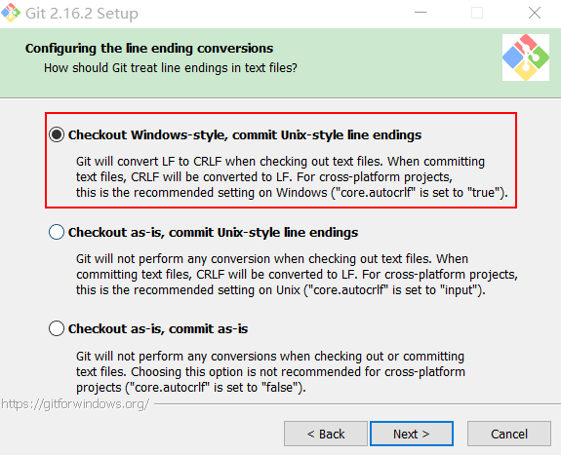

在“Configuring the line ending conversions”选项中，

第一个选项：如果是跨平台项目，在windows系统安装，选择；

第二个选项：如果是跨平台项目，在Unix系统安装，选择；

第三个选项：非跨平台项目，选择。

安装成功后：右键菜单，会多出以下选项卡：

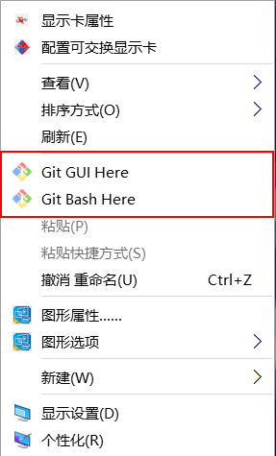

## 3. 设置Git账户

|  |  |
| --- | --- |
| 命令 | 含义 |
| git config --global user.name xxx | 设置git用户名 |
| git config --global user.email xxx | 设置git邮箱 |
| git init | 初始化本地库 |
| git config core.autocrlf false | 取消换行符转换的warning提醒 |

上述配置可以在用户家目录/.gitconfig文件中查看配置结果！

示例：

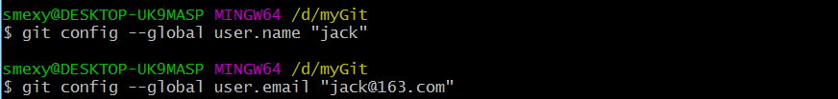

## 4. 初始化

①新建一个本地仓库，也就是一个文件夹。

②执行git init命令

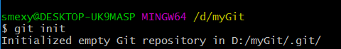

之后，可以看到，本地仓库中，多了一个.git的隐藏文件夹



只有在有.git目录的工作空间中，才可以执行git命令！否则，会报错：

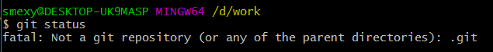

# 三、常用Git命令

## 1. 新建文件并提交到本地库

### 1.1 常用命令

|  |  |
| --- | --- |
| 命令 | 作用 |
| git status | 查看本地库的状态 |
| git add [file] | 将文件添加到暂存区 |
| git commit –m “xxx” [file] | 将暂存区的文件提交到本地库,-m 后面为修改的说明 |

### 1.2 实验步骤

#### ①查看本地库状态，空空如也

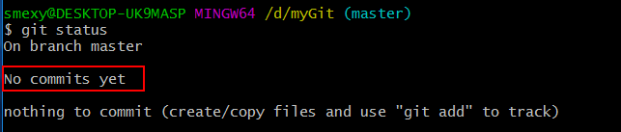

#### ②新建一个文件

vim test.log 或 touch test.log并编辑

此时再次查看git本地库的状态：

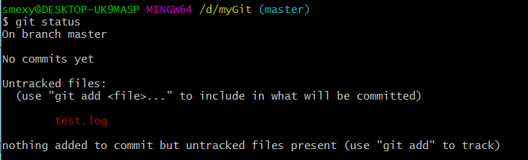

说明检测到了test.log文件，但是还无法追踪，建议使用add命令添加！

#### ③将新建的文件，提交到暂存区：git add



#### ④此时再次查看，发现暂存区已经有了文件

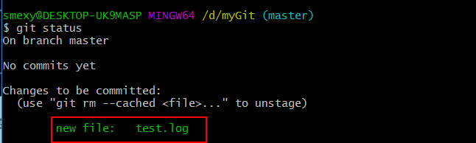

⑤将文件从暂存区提交到本地库



此时，会要求为刚刚的提交作一个说明！

也可以直接使用git commit –m “xxxx” [file]提交！

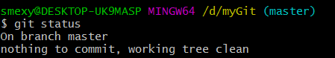

## 2. 将修改的文件提交到本地库

#### ①修改文件



#### ②此时查看本地库的状态

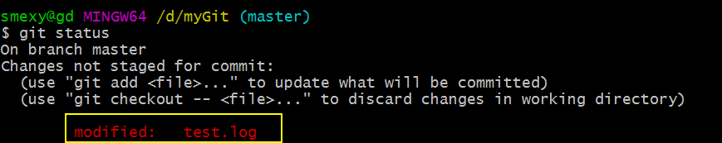

发现已经追踪到了，文件发生了修改！

#### ③提交修改

先add，再commit!



#### ④此时再查看本地库的状态



## 3. 版本切换

### 3.1 常用命令

|  |  |
| --- | --- |
| 命令 | 作用 |
| git log | 以完整格式查看本地库状态 |
| git log --pretty=oneline | 以单行模式查看本地库状态 |
| git reset --hard HEAD^ | 回退一个版本 |
| git reset --hard HEAD~n | 回退N个版本 |
| git reflog | 查看所有操作的历史记录 |
| git reset --hard [具体版本号，例如：1f9a527等] | 回到（回退和前进都行）指定版本号的版本， |
| git checkout -- [file] | 从本地库检出文件 |
| git reset [file] | 从暂存区撤销文件 |
| git rm --cache [file] | 从暂存区撤销文件 |

### 3.2 回退实验步骤

多次更新之后，希望回退到之前的修改版本

#### ①查看更新日志

git log

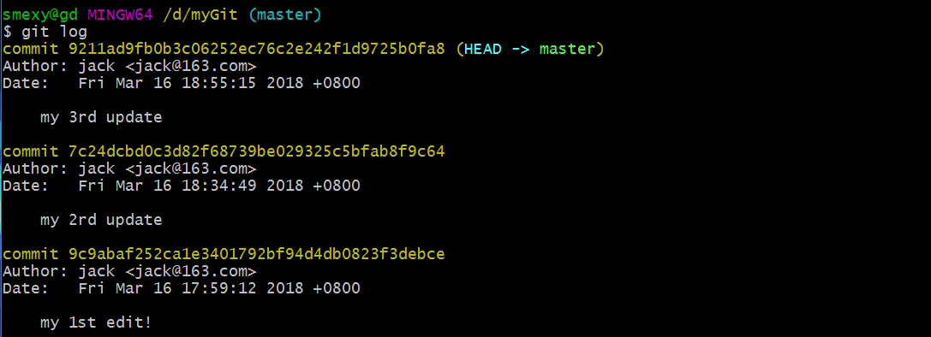

如果日志过于凌乱，可以使用一个简单格式查看

#### ②单行简单格式查看：

git log --pretty=oneline

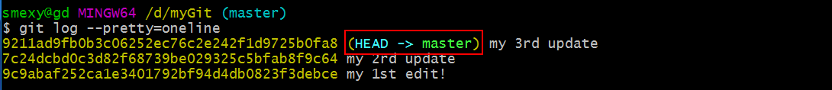

#### ③回退到历史版本

第一种： git reset --hard HEAD^

回退到上一个版本，如果想回退多个版本，就多加几个^



第二种：git reset --hard HEAD~n

回退多个版本



### 3.3 前进实验步骤

#### ①查看所有操作的历史记录

git reflog

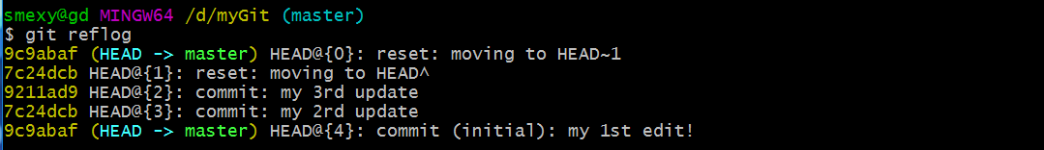

#### ②回退到指定的操作

git reset --hard [具体版本号，例如：1f9a527等]



### 3.4 文件恢复

#### 3.4.1 从本地库检出恢复

git checkout -- [file]



#### 3.4.2 从暂存区撤回

当add一个文件到暂存区后，可以执行commit操作，也可以执行reset撤回操作！

①添加完成后，查看暂存区情况

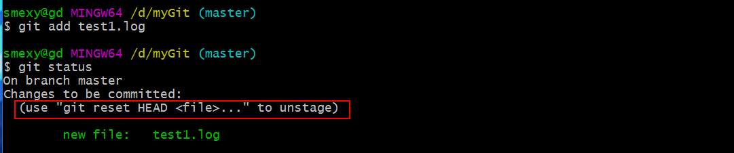

②git reset HEAD [file]

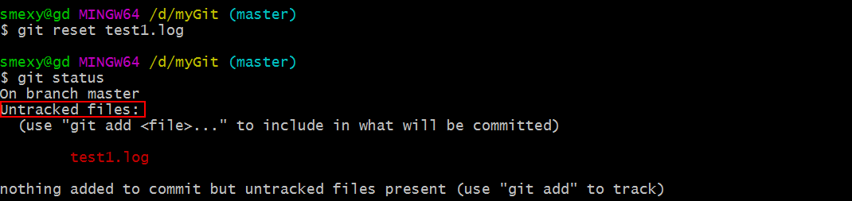

### 3.5 删除操作

如果删除一个已经在版本库中的文件！

①删除文件



此时查看，发现虽然在windows的文件系统中已经没有了：



但是，使用git status查看版本库的情况，发现：

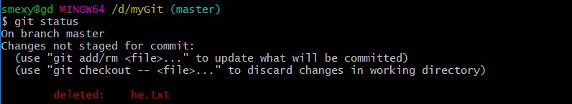

提示，使用git add/rm <file>命令来更新此次操作！

之后，再次查看

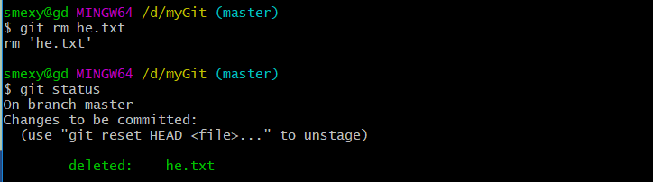

发现变成了绿色，提交已经成功！

②提交更新

然后执行，提交操作：

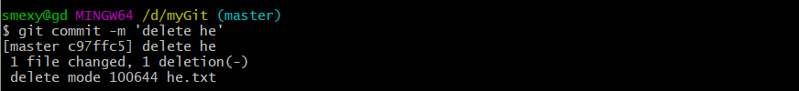

再次查看git status，发现完成了此次操作！

### 3.6 比较文件

减号和加号分别代表两个对比的文件！

#### 3.6.1 将工作区中的文件和暂存区进行比较

$ git diff <file>

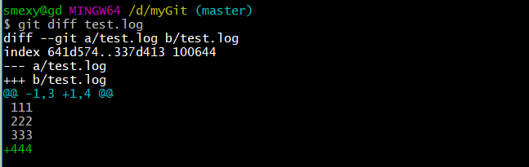

#### 3.6.2 将工作区中的文件和本地库当前版本进行比较

$ git diff HEAD <file>

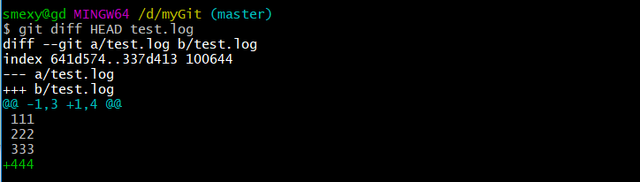

#### 3.6.3 查看暂存区和本地库最新提交版本的差别

git diff --cached <file>

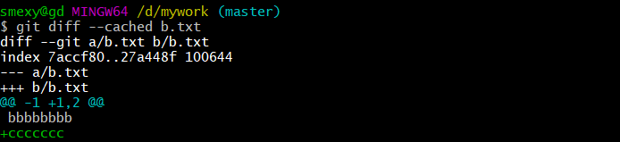

# 四、Git的工作机制

## 1. 三区

工作区(Working Directory):就是你电脑本地硬盘目录

本地库(Repository):工作区有个隐藏目录.git，它就是Git的本地版本库

暂存区(stage):一般存放在"git目录"下的index文件（.git/index）中，所以我们把暂存区有时也叫作索引（index）。

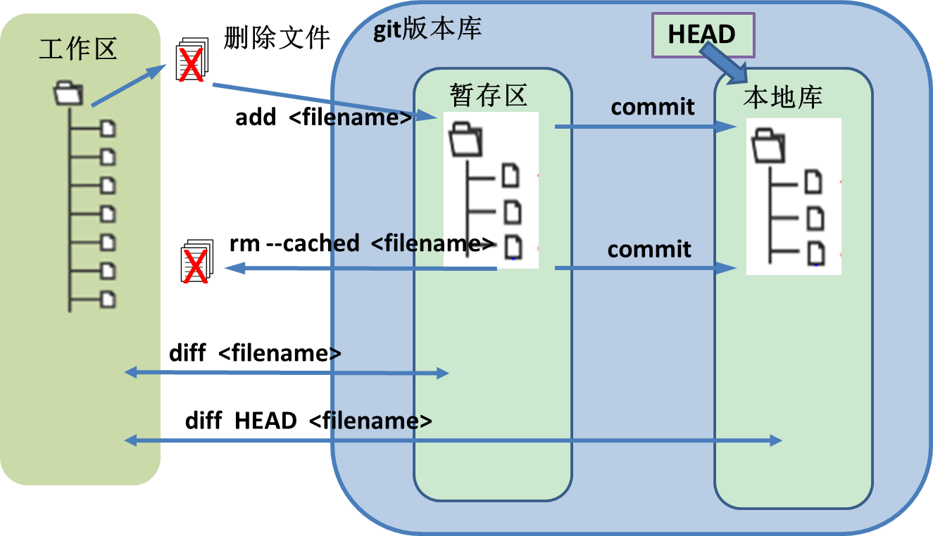

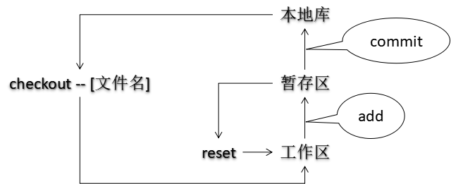

红色状态代表在工作区，尚未添加到暂存区！

绿色状态代表当前文件已经添加到了暂存区，但是尚未添加到本地库！

暂存区空了，代表在所有文件已经添加到本地库；

## 2. .git目录

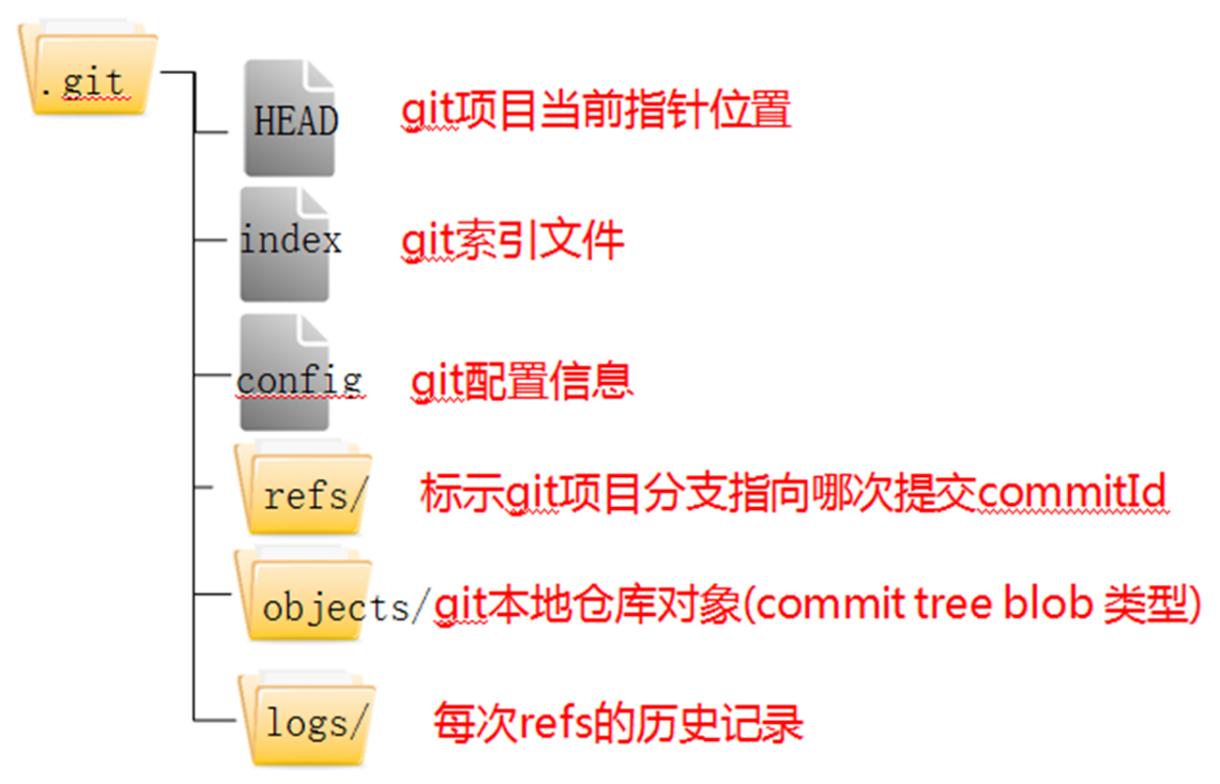

# 五、分支操作

## 1. 常用命令汇总

|  |  |
| --- | --- |
| 命令 | 描述 |
| git branch [分支名] | 创建分支 |
| git branch -v | 查看分支,可以使用-v参数查看详细信息 |
| git checkout [分支名] | 切换分支 |
| git merge [分支名] | 合并分支；  将merge命令中指定的分支合并到当前分支上  例如：如果想将dev分支合并到master分支，那么必须在master分支上执行merge命令 |
| git branch –d[分支名] | 删除分支 |
| git checkout –b [分支名] | 新建并切换到当前分支 |

## 2. 分支的概念

不使用分支，就是人与人之间协作；

使用分支，就是小组与小组之间的协作；

从主干中拉取分支，开发完成，将工作，合并到主干。

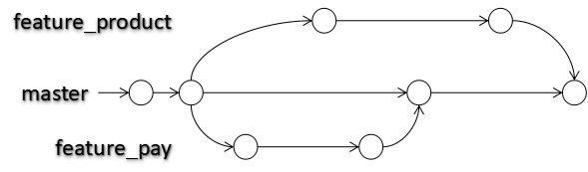

## 3. 分支常用操作

### 3.1 查看分支

git branch -v



### 3.2 新建分支

git branch [分支名]

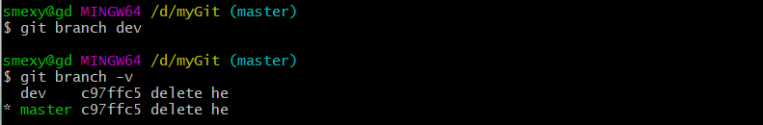

### 3.3 切换分支

git checkout [分支名]

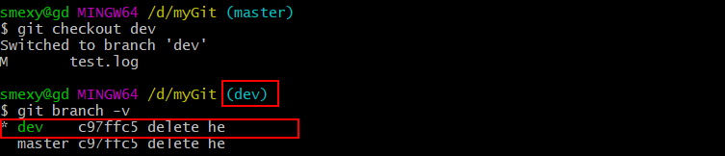

### 3.4 合并分支

git merge [分支名]

如果在dev分支上面，对一个文件做了修改，这个时候master分支上面对应的文件是没有修改信息的。

因此需要将分支合并！

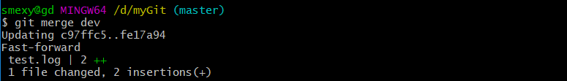

注意：必须切换到master分支！

### 3.5 删除分支

git branch –d [分支名]

注意：必须切换到master，才能删除，不能自杀！



### 3.6 新建切换

git checkout –b [分支名]

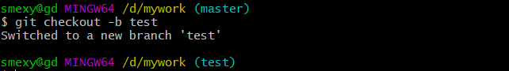

## 4. 处理分支冲突

待完成

编辑冲突的文件，把“>>>>>>>>>”、“<<<<<<”和“========”等这样的行删除，编辑至满意的状态，提交。

提交的时候注意：git commit命令不能带文件名。

# 六、GitHub

## 1. 简介

GitHub是一个Git项目托管网站,主要提供基于Git的版本托管服务。

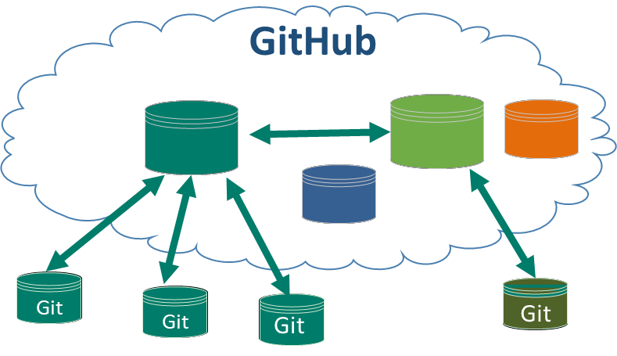

网址：**： https://github.com/**

## 2. 注册

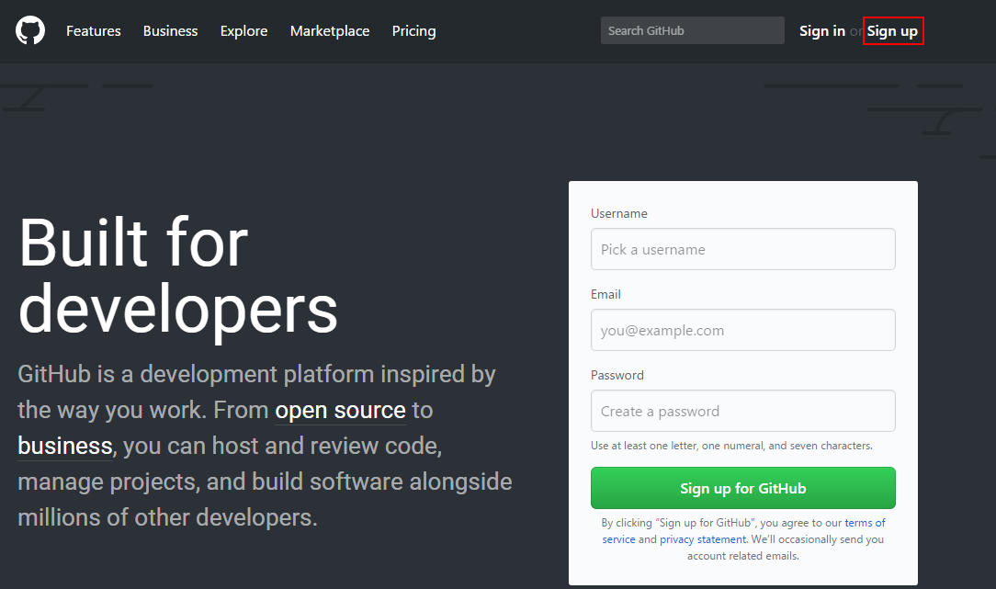

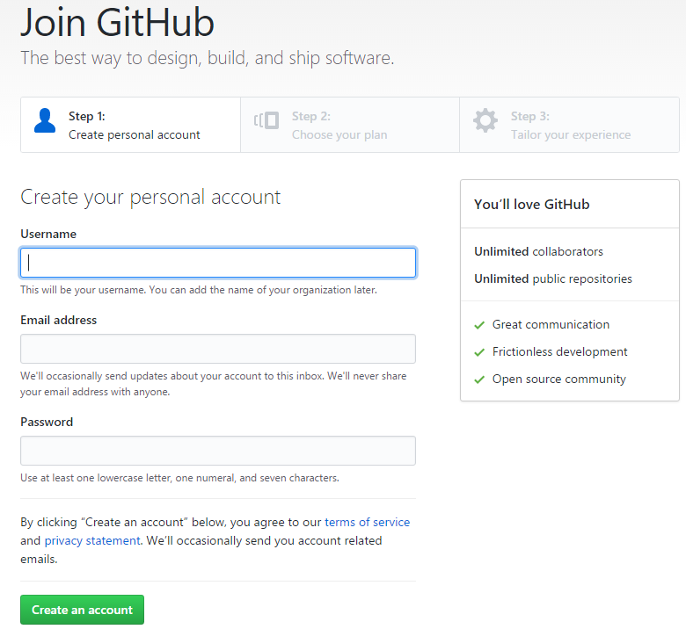

## 3. 简单操作

### 3.1 本地库联通GitHub

①查看本地是否配置了密钥



只需要在第一次配置就可以了，如果存在就不需要额外生成密钥

②生成密钥

命令：ssh-keygen -t rsa -C [用户名]

查看用户名：



生成密钥：

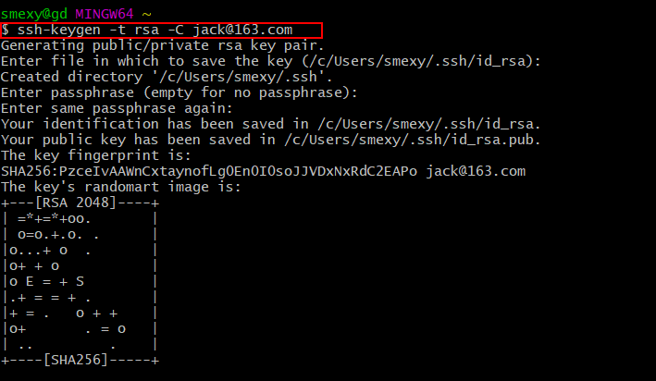

生成的密钥分为私钥和公钥，会保存在用户家目录的.ssh文件夹中。

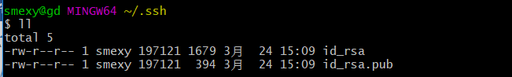

其中，id_rsa是私钥，id_rsa.pub是公钥。

将公钥告诉github账户，相当于约定一个接头暗号！

进入github的账户，

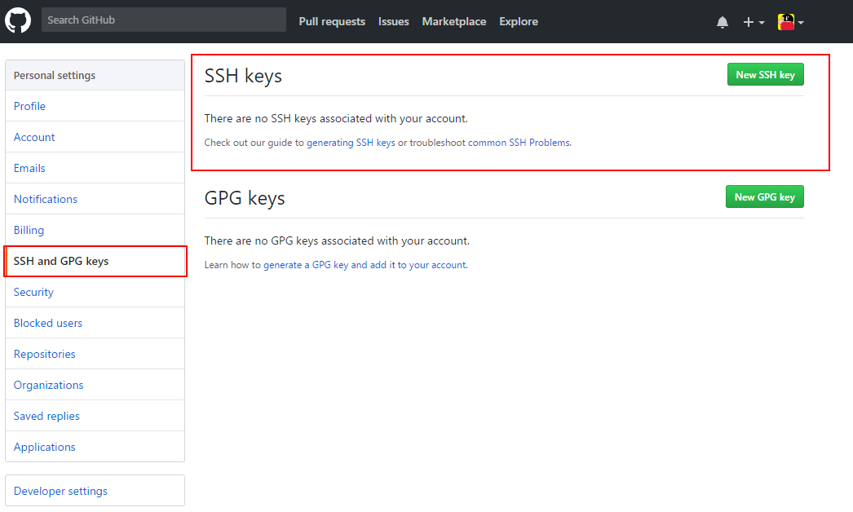

测试本地仓库和github的联通性：ssh -T git@github.com

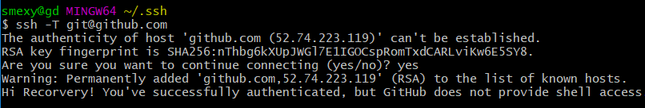

.ssh文件夹中会多一个文件known_hosts，其中记录了连接的github的ip账号。

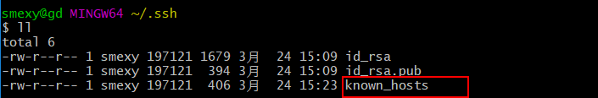

### 3.2 push

**本地库推送到GitHub**

①准备本地库

②在GitHub上创建一个仓库

③增加远程地址

git remote add <远端代号> <远端地址>

<远端代号> 是指远程链接的代号，一般直接用origin作代号，也可以自定义；

<远端地址> 默认远程链接的url；



④本地库推送到远程库

git push -u <远端代号> <本地分支名称>

<远端代号> 是指远程链接的代号；

<分支名称> 是指要提交的分支名字，比如master；

我们第一次推送master分支时，加上了-u参数，Git不但会把本地的master分支内容推送的远程新的master分支，还会把本地的master分支和远程的master分支关联起来，在以后的推送或者拉取时就可以简化命令。



⑤查看远程分支

git remote –v

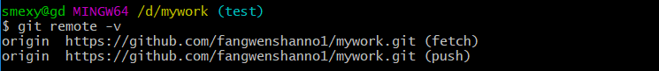

⑥如果此时本地库做了修改，那么查看：

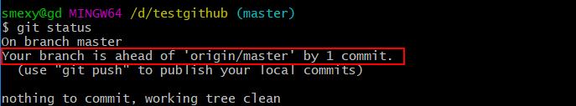

发现当前的本地库比远程库新增了一些内容。

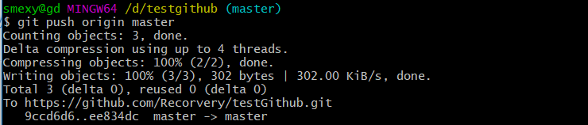

### 3.3 fetch

fetch命令可以从远程库获取更新，但是并不合并！

远程库已经更新，此时查看本地库的状态：

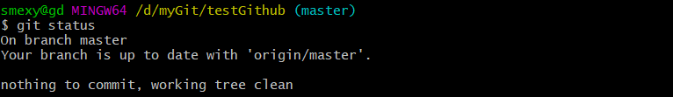

执行git fetch 命令，查看远程库的更新；

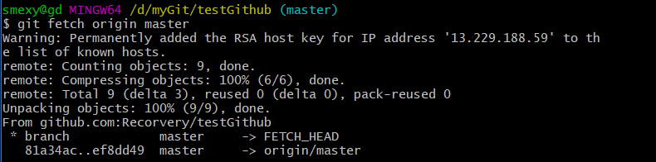

再查看git status

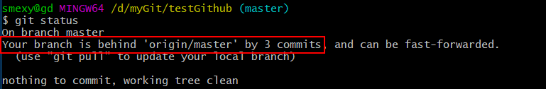

### 3.4 pull

**本地库抓取远程库**

如果远程库的版本新于当前库，那么此时为了使当前库和远程库保持一致，可以执行pull命令

git pull <远端代号> <远端分支名>;

例 git pull origin master



查看有哪些本地库：

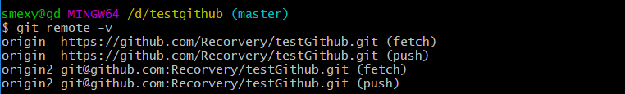

### 3.5 clone

实际的情况可能是刚开始做项目的时候，需要从远程库将项目先整到本机。

执行命令：git clone <远端地址> <新项目目录名>

<远端地址> 是指远程链接的地址;

<项目目录名> 是指为克隆的项目在本地新建的目录名称，可以不填，默认是GitHub的项目名;

命令执行完后，会自动为这个远端地址建一个名为origin的代号。

例 git clone https://github.com/user111/Helloworld.git hello_world



### 3.6 解决冲突

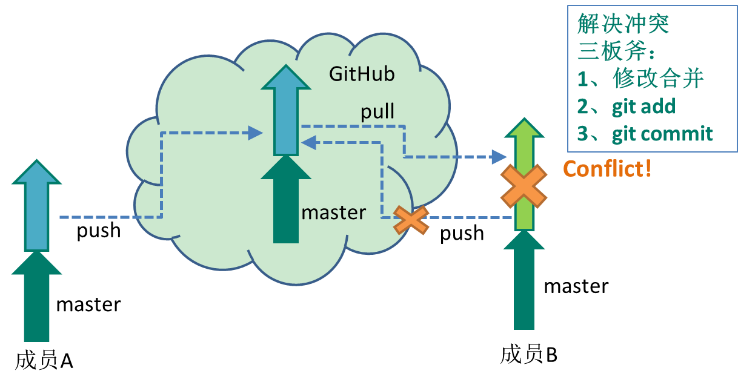

此时，远程库比本地库的版本要新，因此，本地库执行拉取操作！git pull!

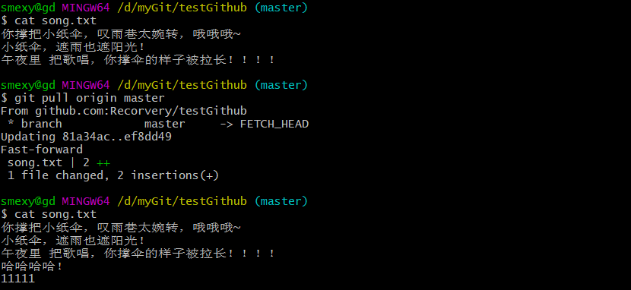

冲突原因：本地库的版本和远程库的版本都做了更新！

在推送之前，执行git fetch，发现远程库和本地库有版本变化。

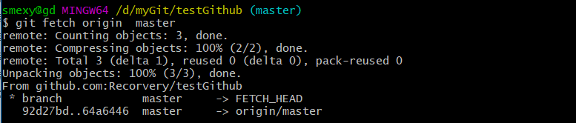

查看git status，

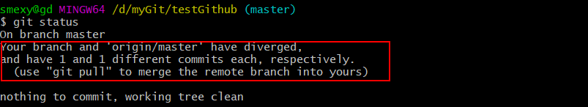

此时，建议先pull，将远程库的版本和本地库的版本merge后再push！

如果强行push,报错！

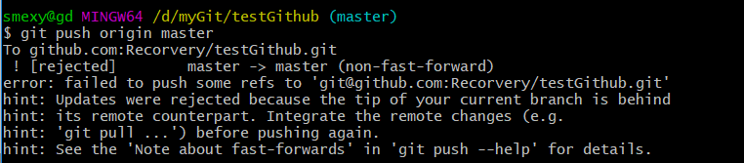

解决办法：先pull，pull的时候会发现报错冲突

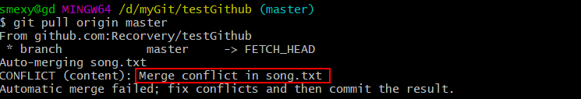

因此开始解决冲突，编辑冲突文件！

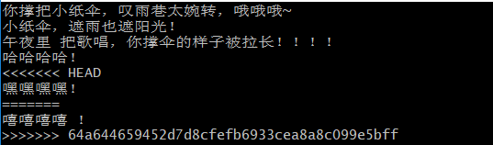

编辑完成：

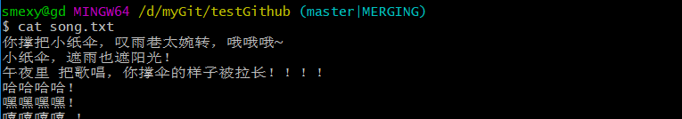

之后再推：

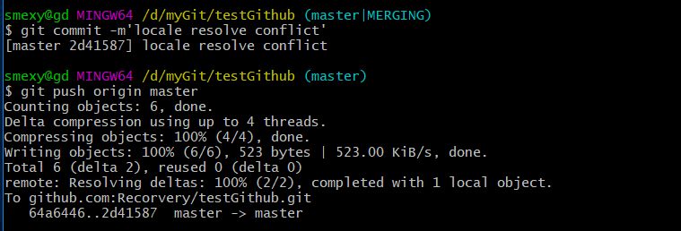

总结：pull----merge-----push

### 3.7 邀请成员

①在相关的项目设置中，选择collaborators，搜索要邀请的成员：

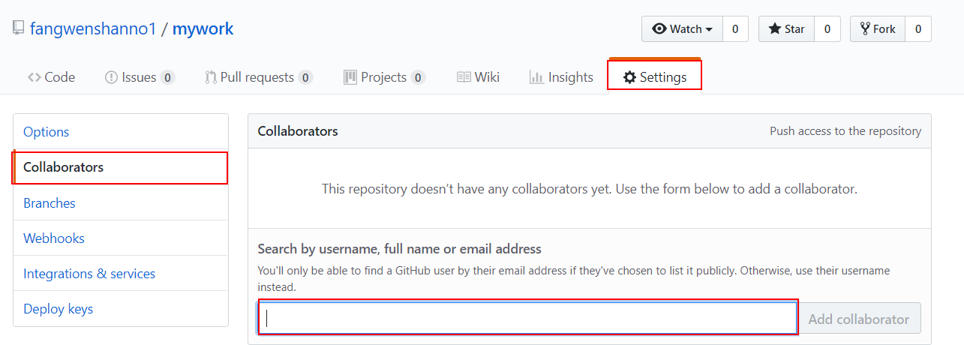

②点击add collaborator添加成员

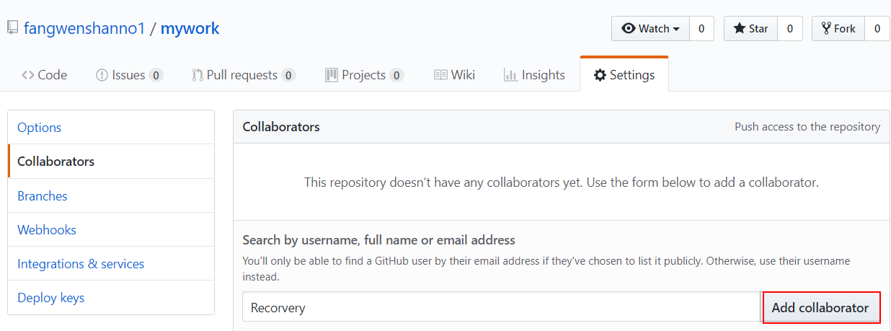

③复制邀请连接，手动告知被邀请者：

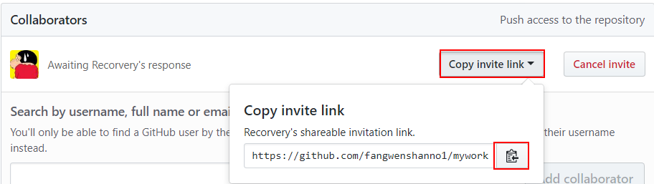

④被邀请者，登录自己的账号后，点击连接，接收邀请

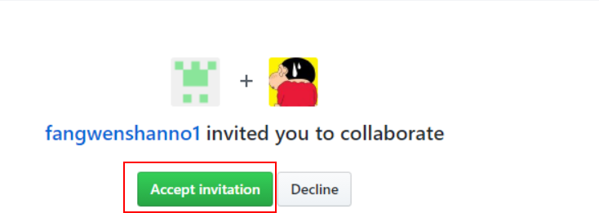

### 3.7 fork

如果其他人，搜索到了你的项目，想对其做一些编辑时，必须先执行fork操作。

①搜索感兴趣的项目

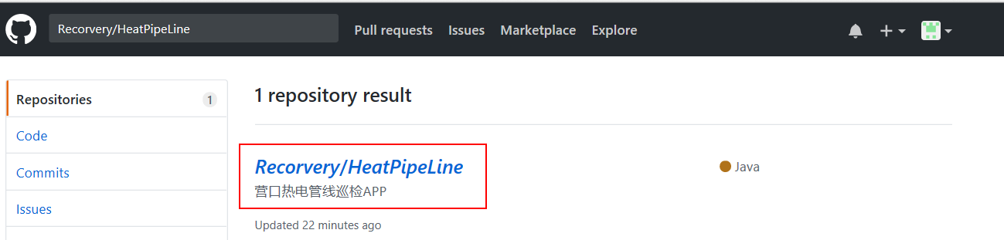

②fork到自己的远程库，fork到自己的github后，自己可以进行编辑！

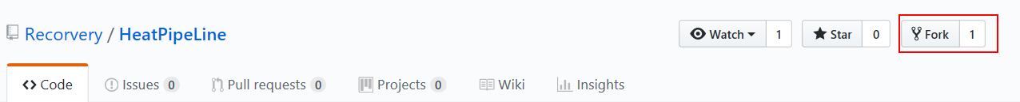

③将自己做的pull request给原作者，以等待原作者采纳！

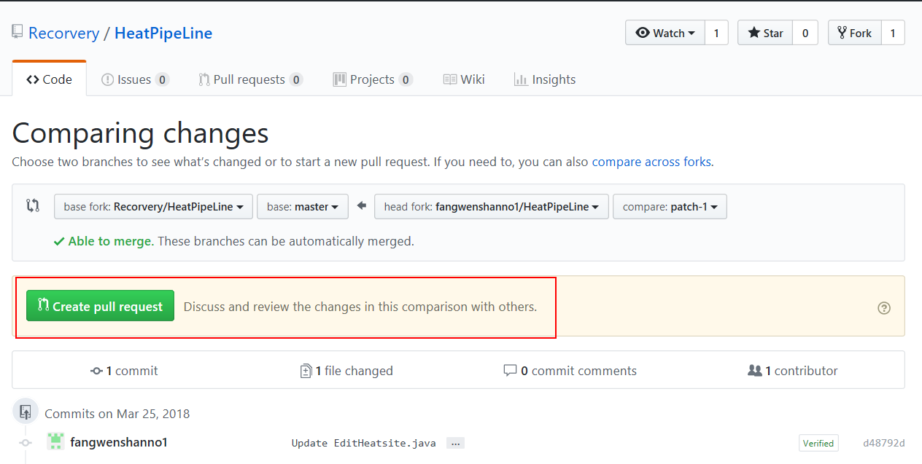

④原作者查看后，执行合并操作

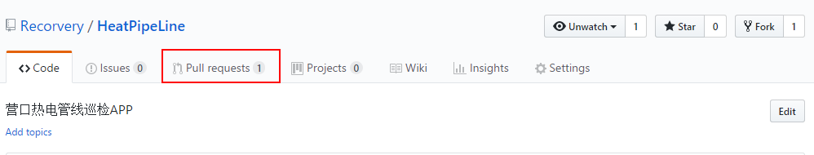

⑤确认没有冲突后，执行合并操作！

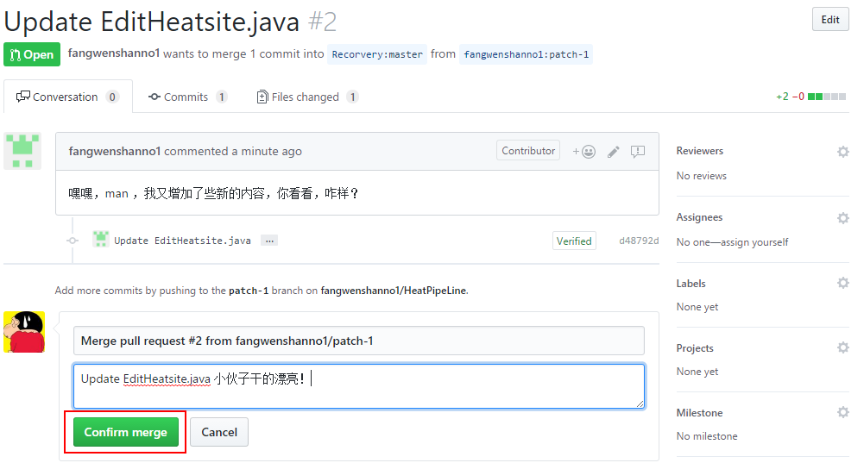

### 3.8 总结



# 七、Egit

## 1. 准备工作

### 1.1 安装Egit

高版本的eclipse中已经支持了git的功能；

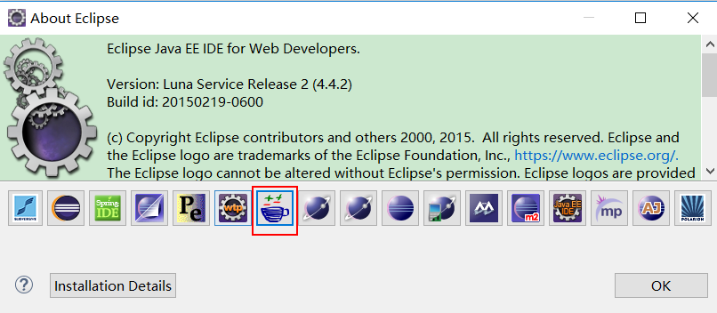

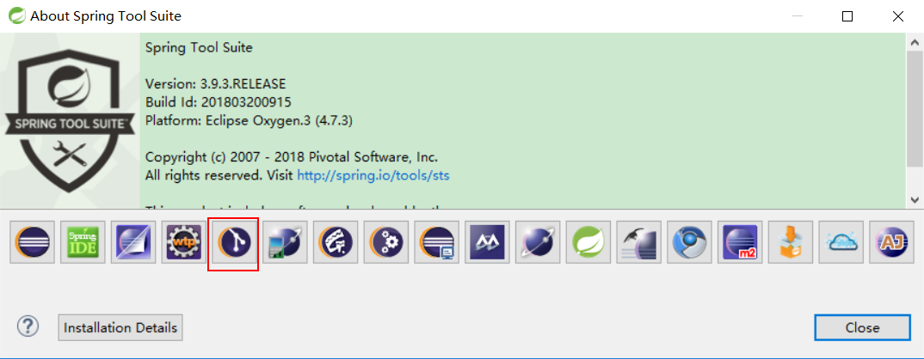

### 1.2. 设置git账户

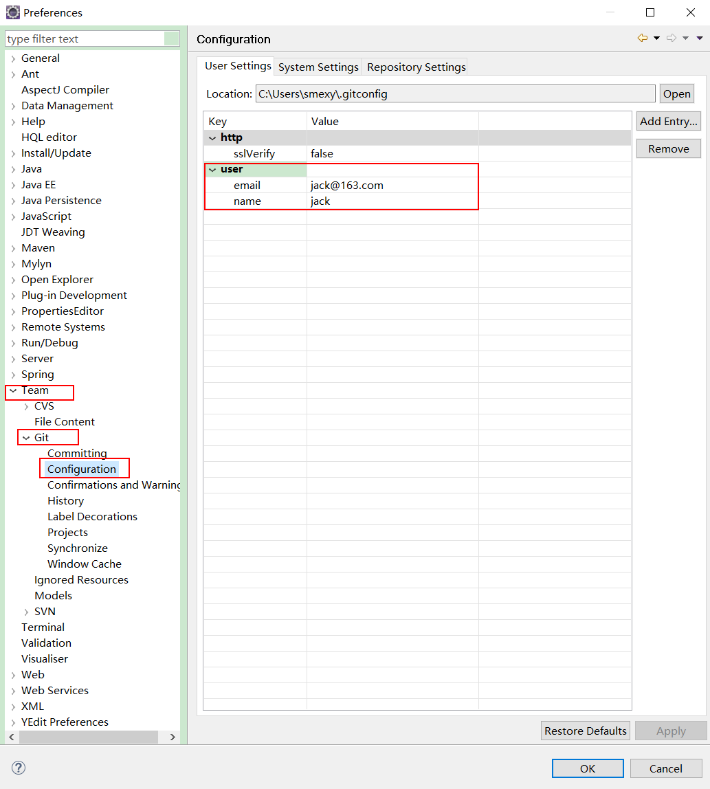

### 1.3 设置ssh密钥

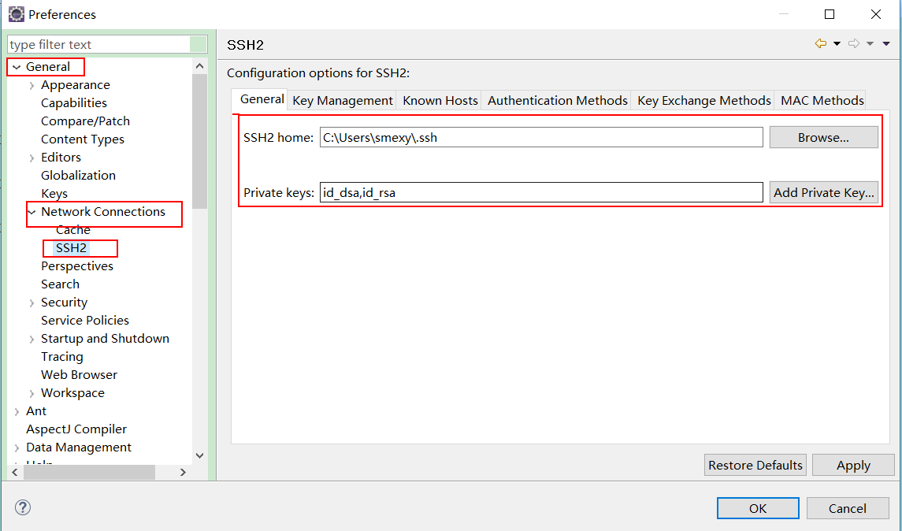

### 1.4 创建java项目

## 2. 将本地项目推送到GitHub

### 2.1 将项目变为git项目

在本地创建项目后，右键选择Team—Share Project—git

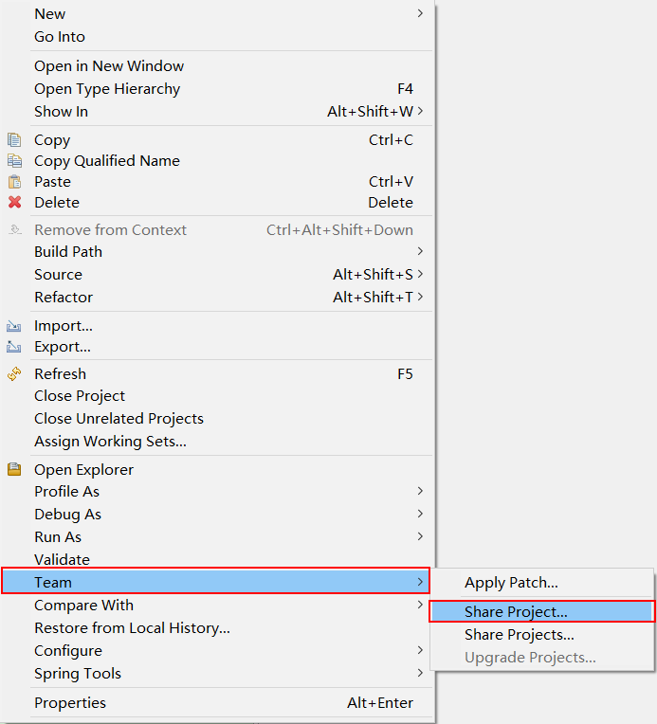

在对话框中选择git项目

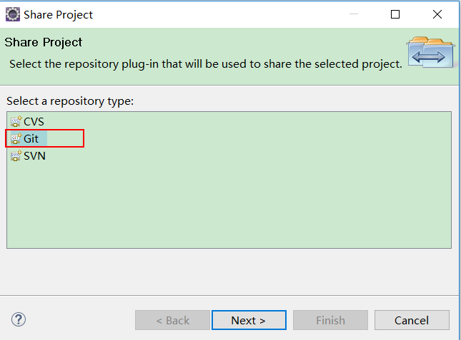

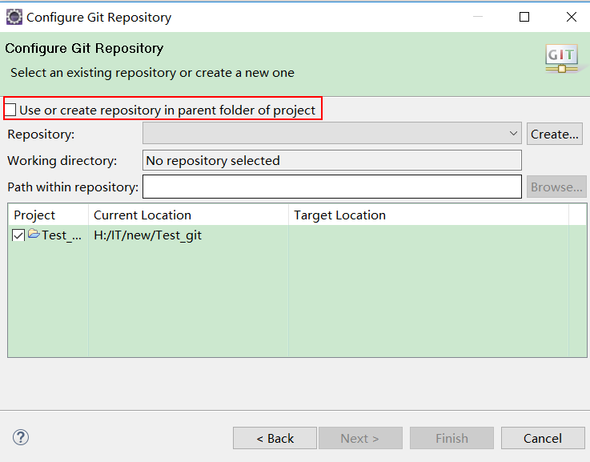

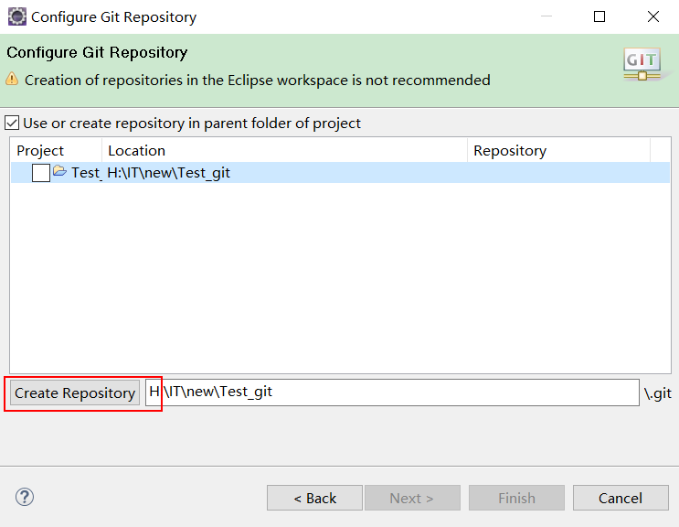

会将当前的工程目录创建为git文件夹

### 2.2 项目添加到暂存区

将编辑的内容，添加到暂存区：

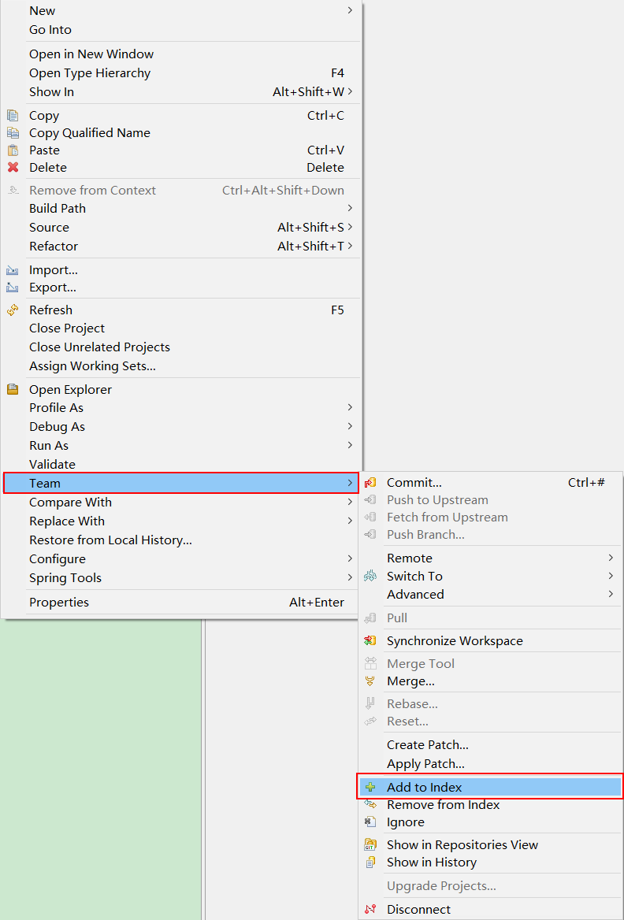

添加完成后：

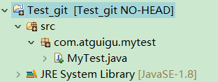

### 2.3 提交到本地库

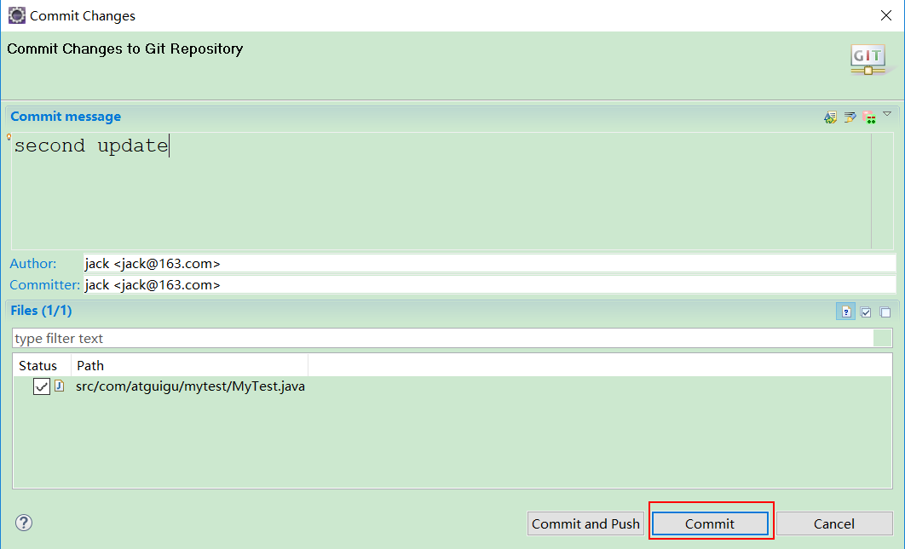

### 2.4 推送到远程仓库

选择Push branch:

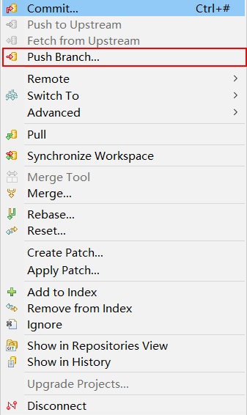

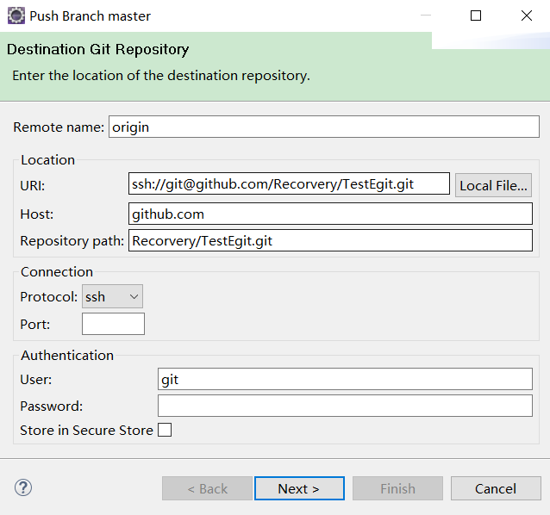

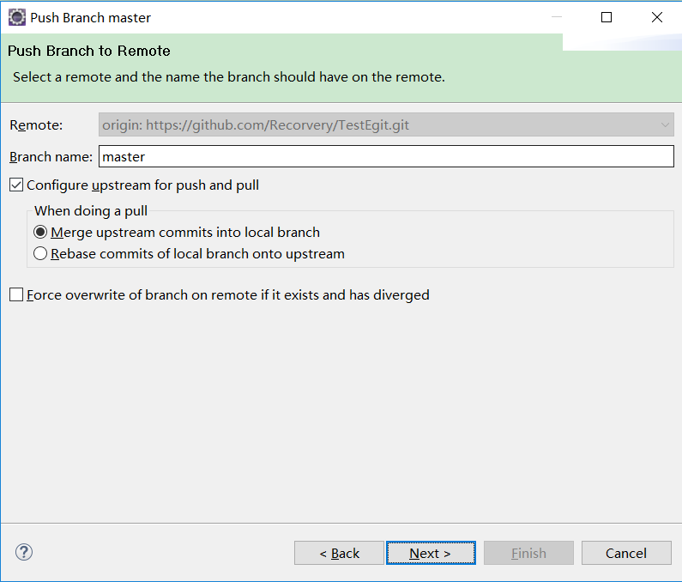

如果出现如下错误：

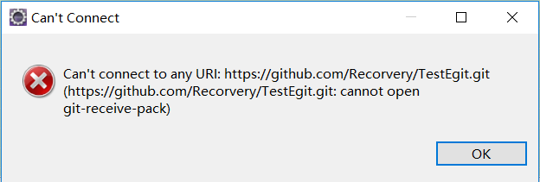

解决：windows-preferences- general -nework connections -active provider把native换成Direct。

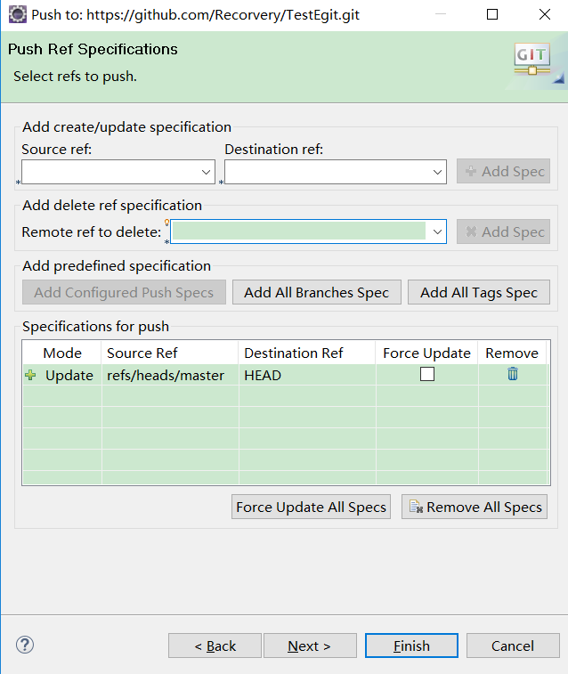

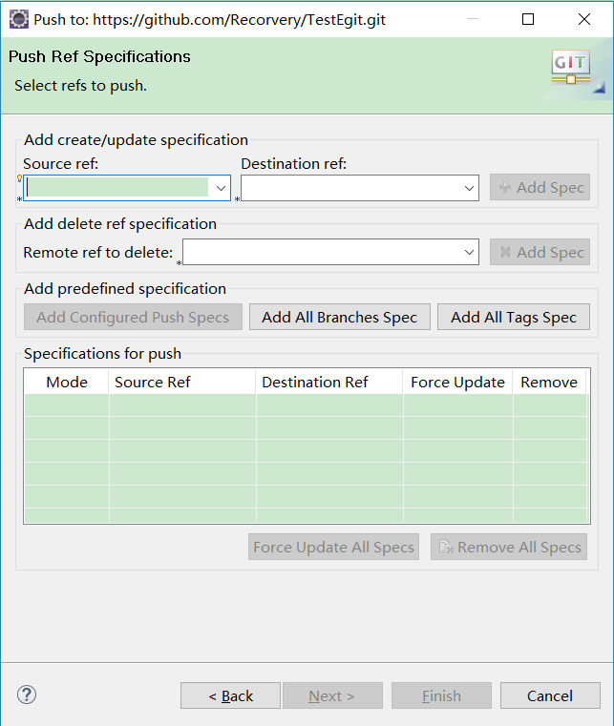

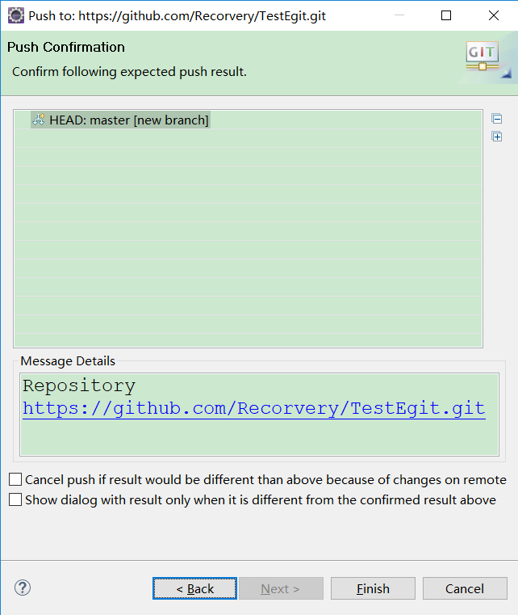

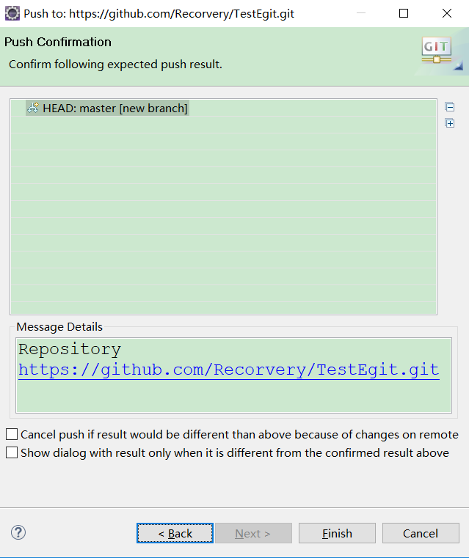

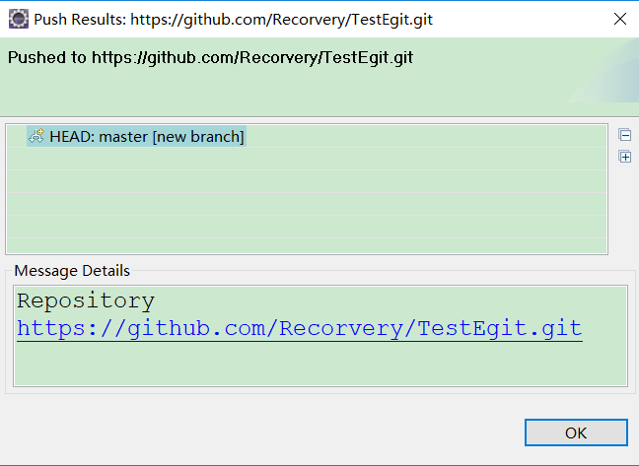

## 3. 较高版本eclipse导入git工程

### 3.1 直接导入github上的工程

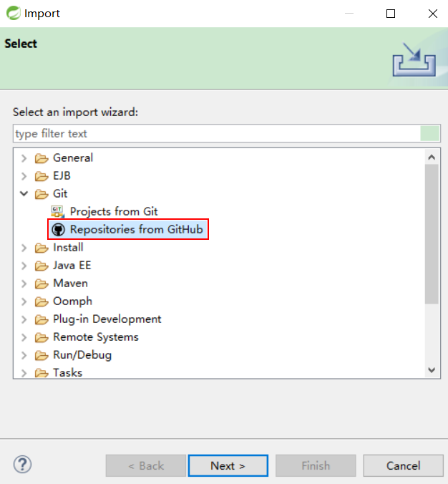

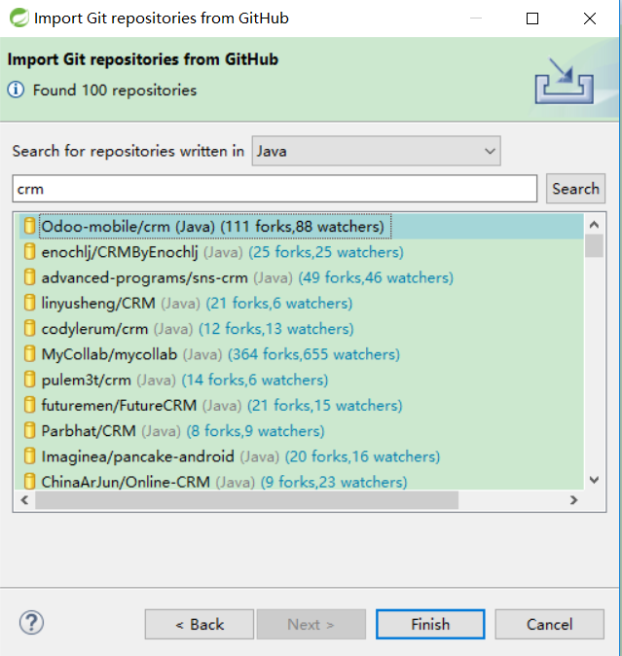

### 3.2 clone一个项目

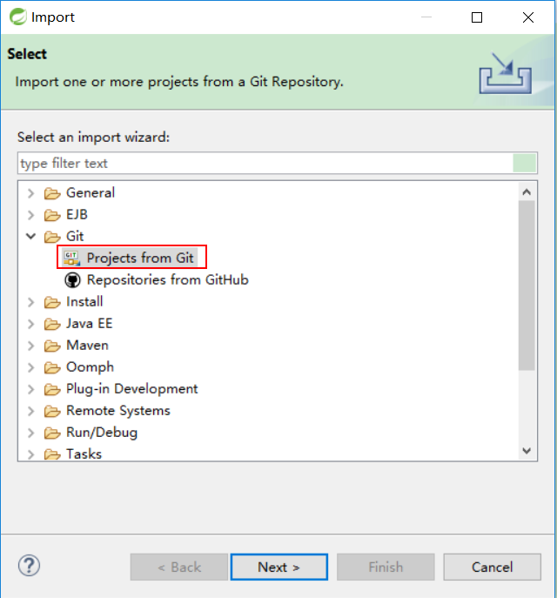

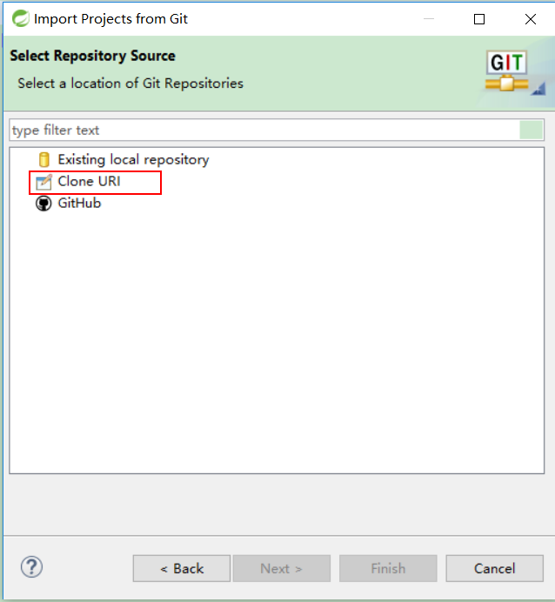

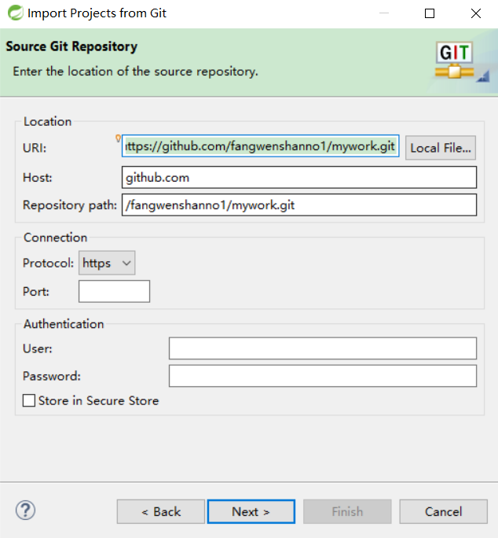

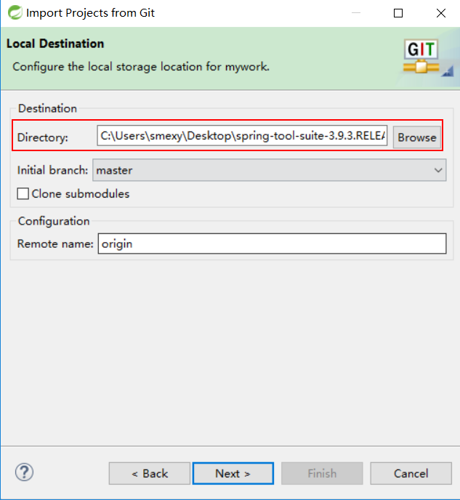

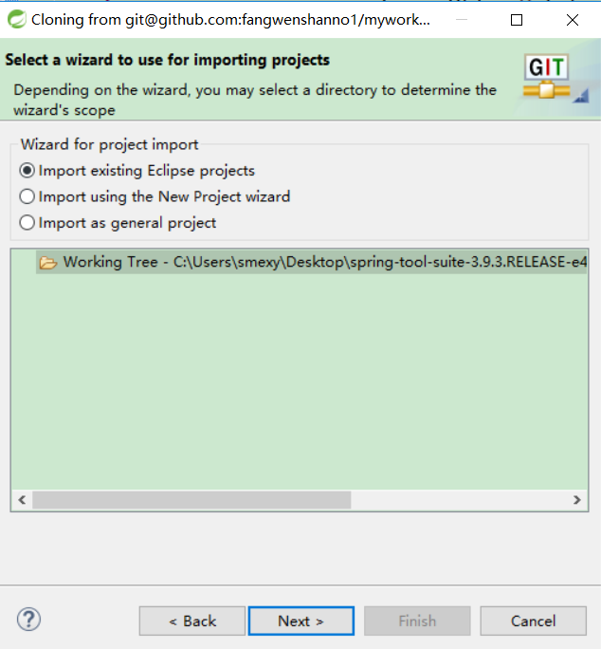

## 4. 获取远程库的更新

如果远程库发生了更新，此时，需要将更新pull到本地，再进行编辑和修改！

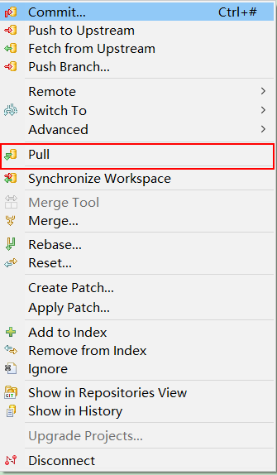

## 5. 处理冲突

在实际的开发中，远程仓库如果进行了更新，是不会专门通知我们的。因此，我们需要在开发之前，首先确认下，本地库和远程库是否发生了较大的版本差别。通过Synchronoze视窗，可以查看本地和远程库的状态！尤其是当本地push被远程库拒绝时。

